浙江省2003年7月高等教育自学考试
电子技术基础(一)试题
课程代码：02234
一、单项选择题(在每小题的四个备选答案中，选出一个正确答案，并将正确答案的序号填在题干的括号内。每小题2分，共30分)
1. 在图所示的二极管中，当温度上升时，电流I将( )。
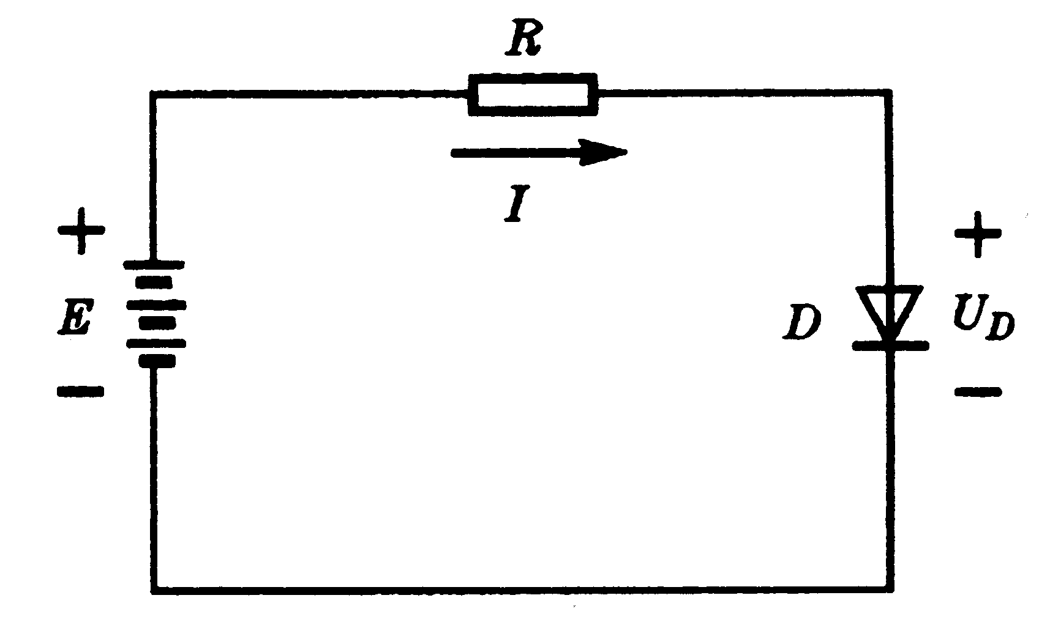

A. 增大
B. 减小
C. 不变
D. 不确定

2. 图示电路中，用万用表测量三极管的基极电位比集电极电位高，当输入信号U_{i}为正弦波时，输出信号${\overset{˙}{U}}_{0}$的波形为( )
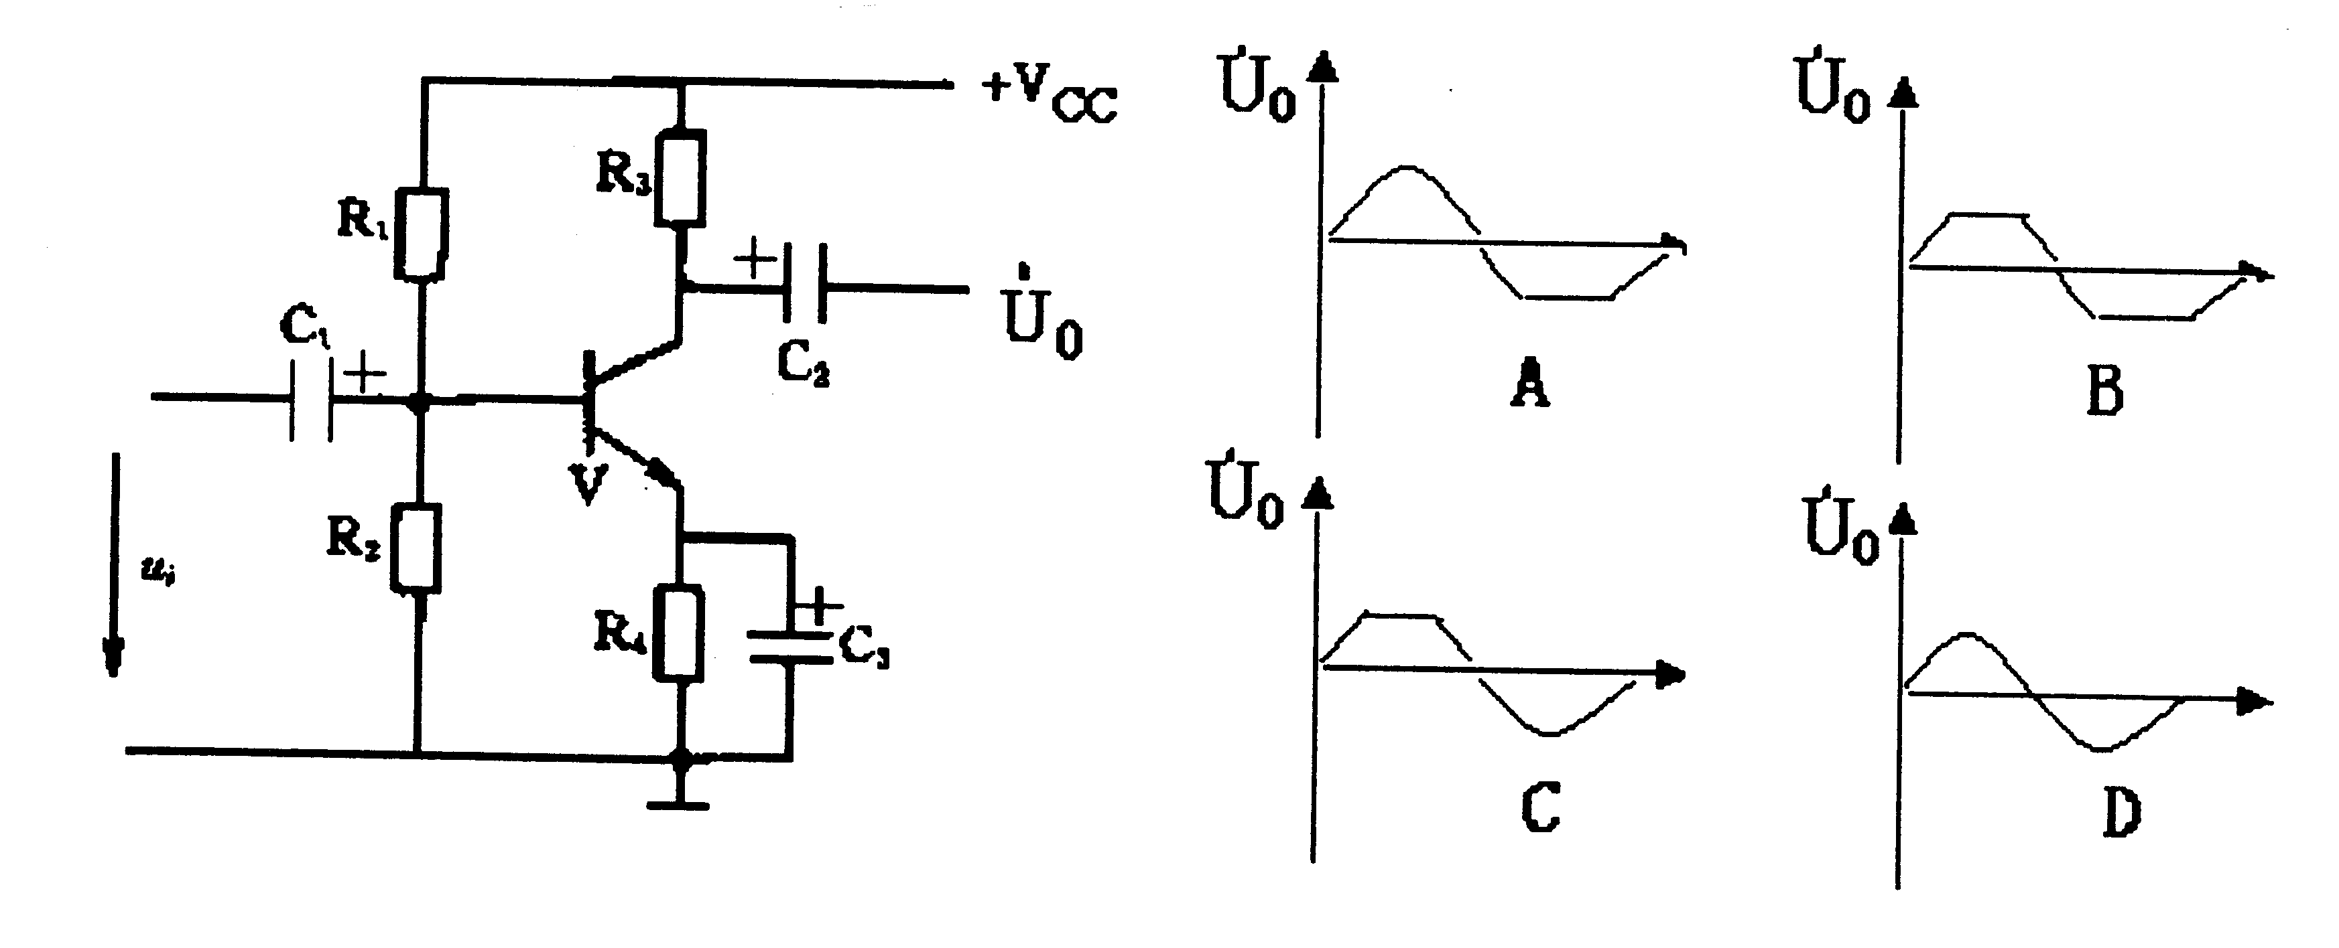
3. 为了稳定放大电路的输出电流并提高输入电阻，应采用( )。
A. 串联电压负反馈
B. 并联电流负反馈
C. 串联电流负反馈
D. 并联电压负反馈
4. 理想运算放大器的共模抑制比为( )。
A. 0 B. 约50db
C. 约100db D. 无穷大

5. 八段译码器如图所示。若要显示字型“F”，则译码器的输出a-h应为( )。
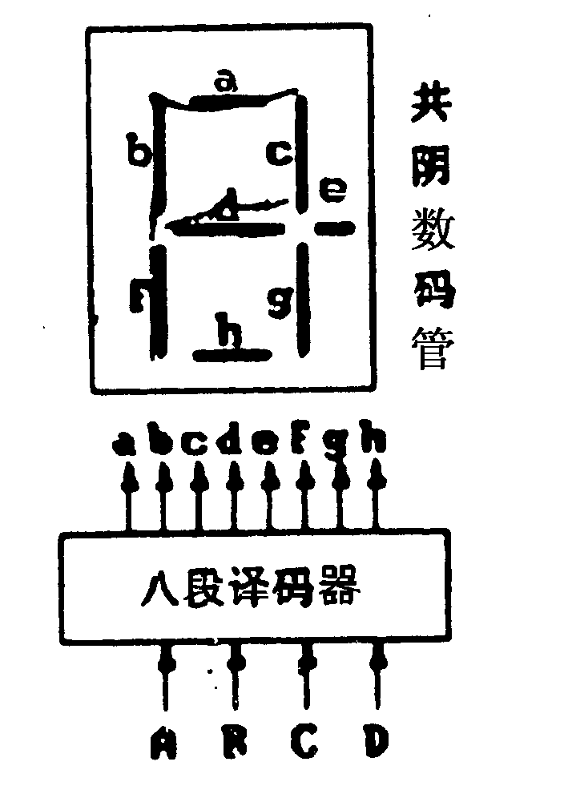

A. 11010100
B. 00101011
C. 11011011
D. 00100100

6. 四位二进制计数器的模为( )。
A. <16 B. >16
C. 16 D. 10
7. 如图所示逻辑电路的表达式为( )。
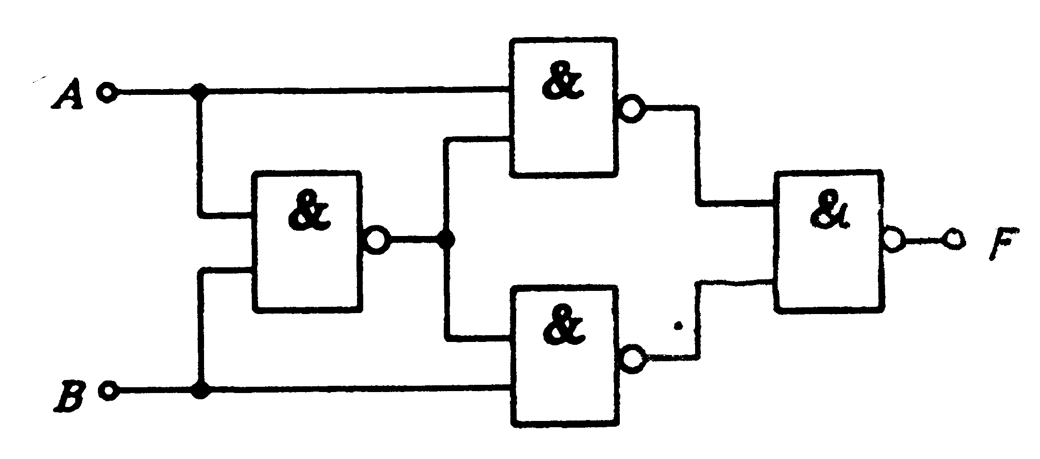
A. F=AB+$\bar{A}\begin{matrix}\bar{B}\end{matrix}$
B. F=(A+B)($\overline{A}+\overline{B}$)
C. F=AB+$\overline{\text{AB}}$
D. F=$\overline{A}B+A\overline{B}$

8. 如图所示逻辑电路中，已知A为1态，当C时钟脉冲到来后，JK触发器具备( )功能。
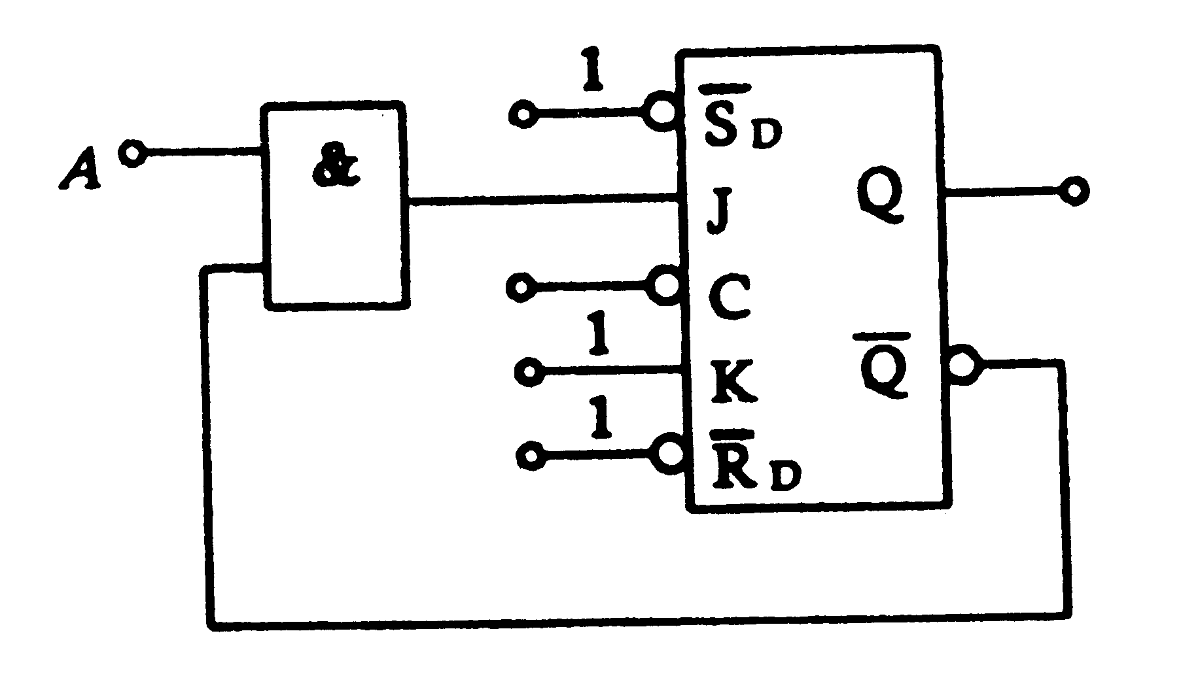

A. 置0
B. 置1
C. 不定
D. 计数

9. 电路如图所示，D触发器初态为0，则输出波形为( )。
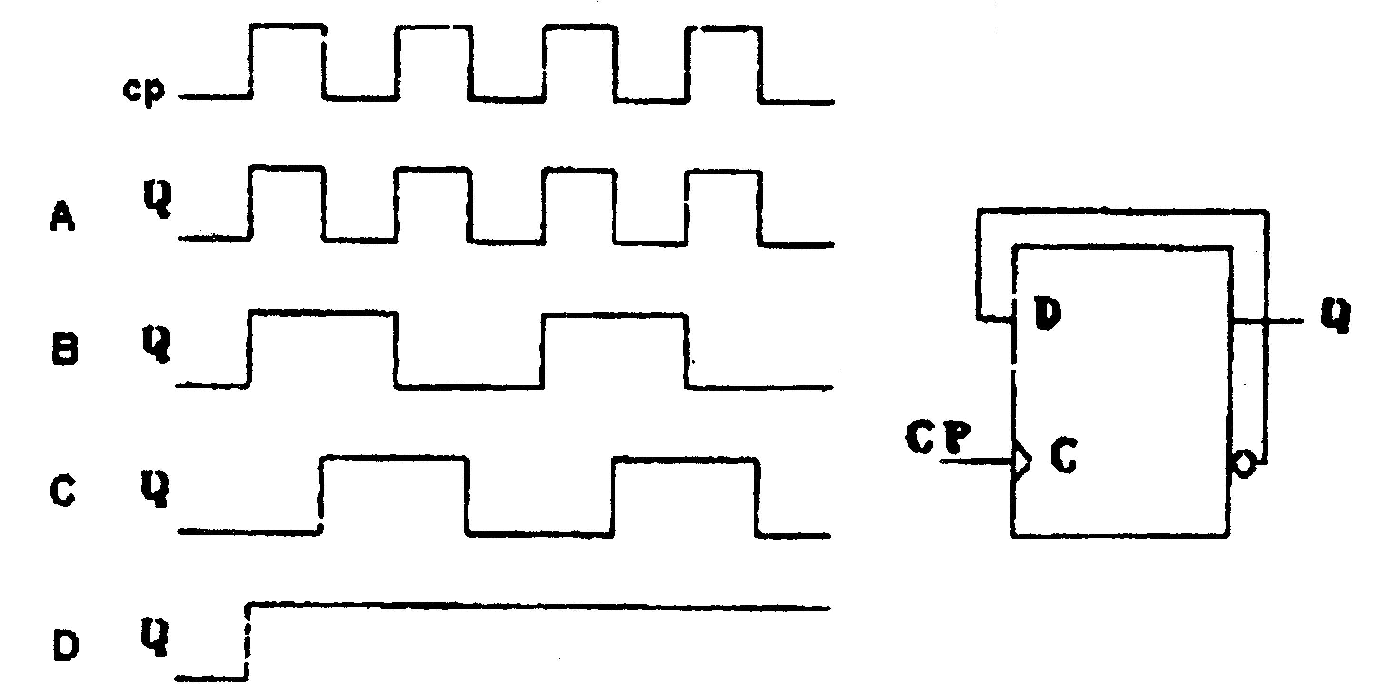
10. 要构成五进制计数器，至少需要( )级触发器。
A. 2 B. 3
C. 4 D. 5
11. 某晶体管的三个电极电位分别为+2.1V，+1.4V，+1.6V，则该晶体管是( )。
A. 工作在放大区的NPN硅管
B. 工作在饱和区的NPN硅管
C. 工作在截止区的NPN硅管
D. 工作在饱和区的PNP锗管
12. 在如图所示的分压偏置电路中，欲使晶体管的基极电压稳定，应满足( )关系。
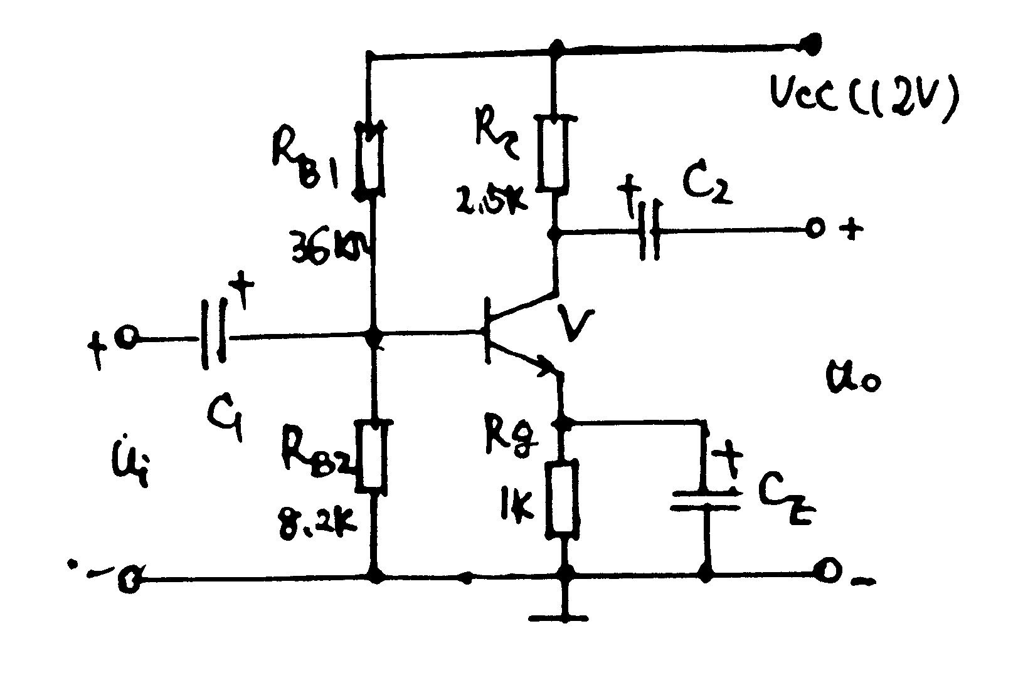

A. I₁≈I_{B}

B. I₂>>I_{B}

C. I_{B}>>I₂

D. I₂=I_{B}

13. 互补对称功率放大电路，若设置静态工作点使两管均工作在乙类状态，将会出现( )。
A. 交越失真 B. 饱和失真
C. 频率失真 D. 截止失真
14. 要使正弦波振荡电路稳定地工作，则必须满足( )。
A. 起振条件 B. 平衡条件
C. 稳定条件 D. 起振、平衡、稳定条件
15. 分析如图所示电路，若电容C脱焊，则U_{I}为( )。
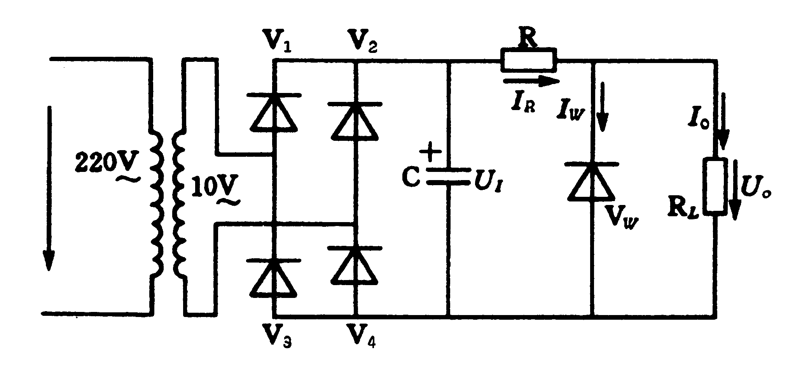
A. 4.5V

B. 9V

C. 12V

D. 14V

二、多项选择题(在每小题的五个备选答案中，选出二至五个正确的答案，并将正确答案的序号分别填在题干的括号内，多选、少选、错选均不得分。每小题2分，共10分)
1. 如图所示，连接正确的复合管是( )。
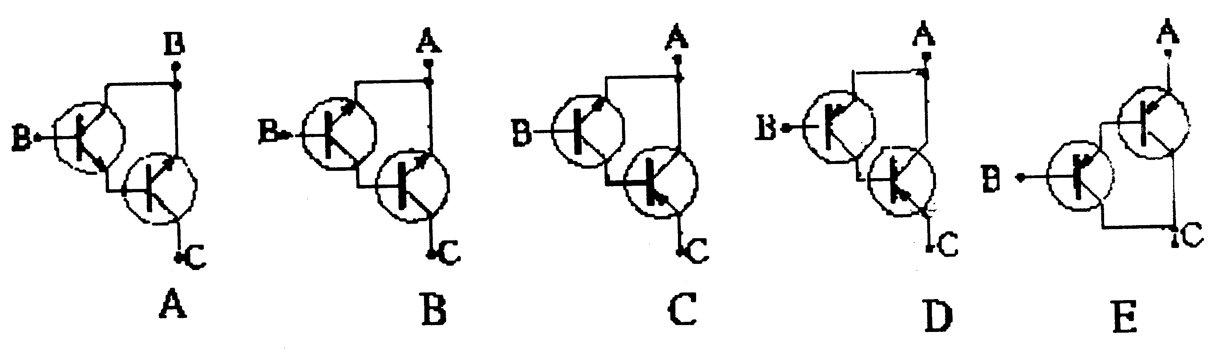
2. 如图所示电路，该电路在稳幅振荡时，其电路参数为( )。
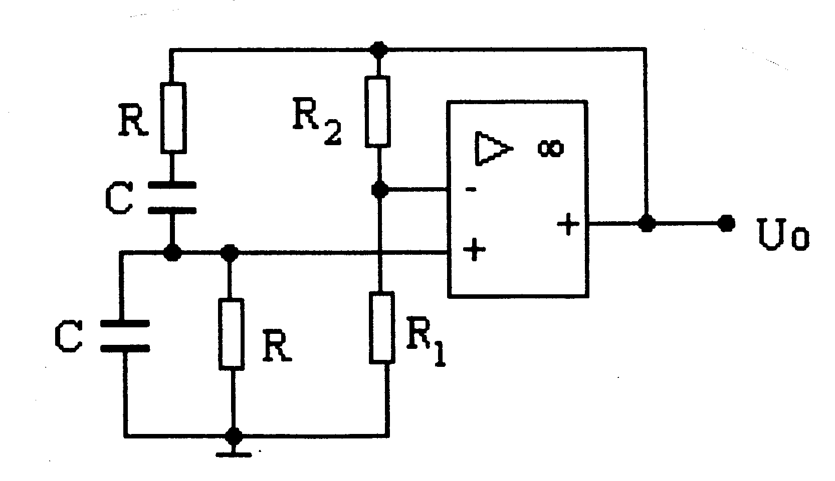
A. $\frac{R_{2}}{R_{1}}=2$
B. $f_{0}=\frac{1}{2π\sqrt{\text{RC}}}$
C. $|\overset{˙}{F}|=\frac{1}{3}$
D. 放大电路为同相比例放大器
E. 放大器的放大倍数为4
3. 由电阻和集成运放构成的基本运算电路有( )。
A. 反相比例运算电路 B. 积分电路
C. 同相比例运算电路 D. 微分电路
E. 差动比例运算电路
4. 下图中，当CP脉冲到来时，触发器状态发生变化的有( )。
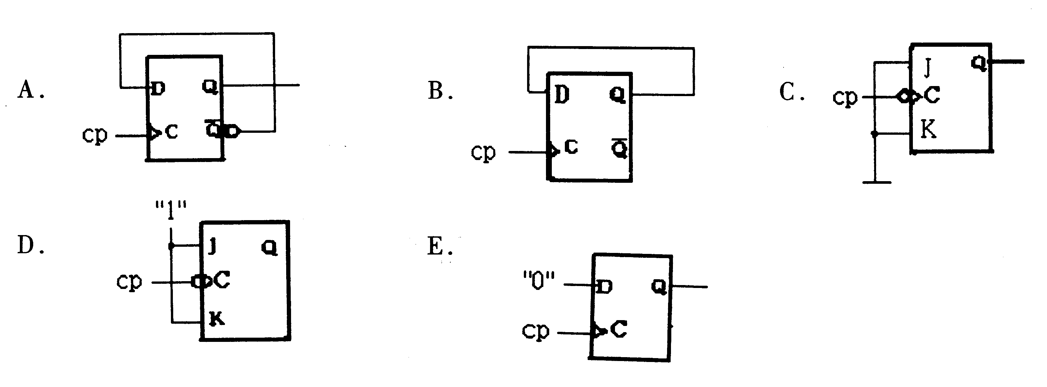
5. 组合逻辑电路的特点有( )。
A. 电路某时刻的输出只决定于该时刻的输入
B. 含有由记忆元件
C. 输出，输入间无反馈通路
D. 全部由门电路构成
E. 电路输出与以前状态有关
三、填空题(每小题1分，共10分)
1. 在单相桥式整流电路中，设变压器副边电压有效值为U₂，若负载开路，则每只整流二极管承受的最高反向电压是_______。
2. 已知三极管的α=0.99，I_{E}=3mA，则I_{C}=_______。
3. 射级输出器的输出电压${\overset{˙}{U}}_{0}$与输入电压${\overset{˙}{U}}_{i}$相位_______，电压放大倍数近似等于1，且略小于1，故又称为射级跟随器。
4. 集成运放输入级是接收信号的，对它的要求是有较高的_______和很强的抑制零漂的能力。
5. 电路如图所示，则u₀与u_{i}的关系为_______。
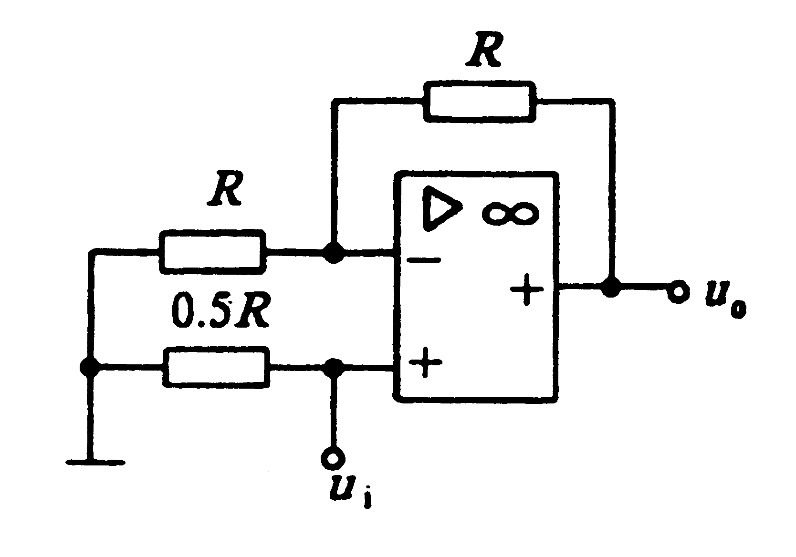
6. 已知一个放大器的中频增益为40dB,f_{L}=100Hz，则：该电路在f_{L}处的增益为_______dB。
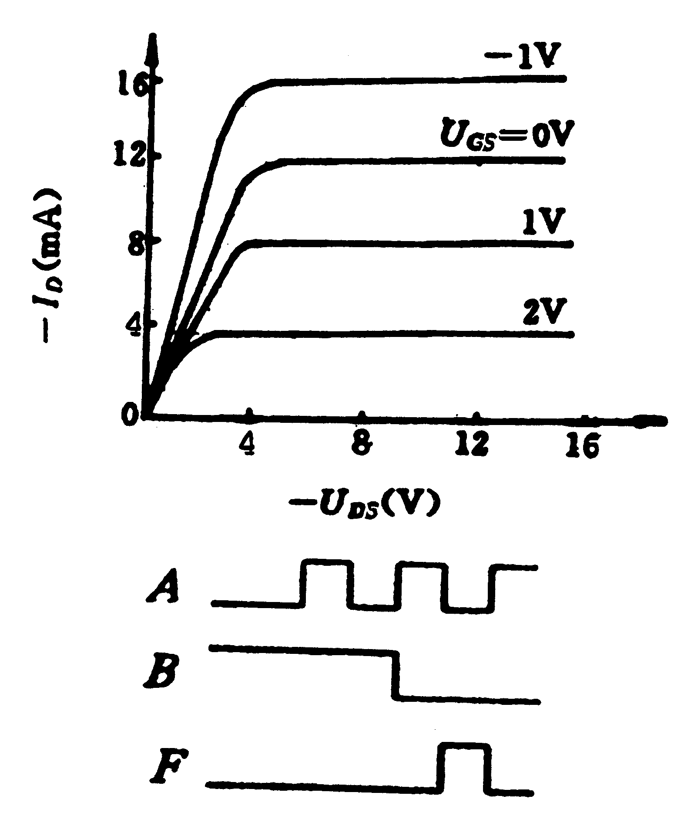
7. 某场效应管的输出特性如图所示。当U_{GS}从正到负变化时，｜I_{D}｜由小到大变化，可判断此场效应管为_______场效应管。

8. 甲类功放的最高效率为50%，乙类功放的最高效率为_______。

9. L=$A\overline{C}+\overline{B}C$，则L的与非-与非式为_______。

10. 如图所示，波形为某逻辑门电路的输入A，B和输出F的波形图，可知该逻辑门的逻辑功能是_______。

四、简单计算题(每小题8分，共24分)
1. 计算图中电路的静态工作点；画出其微变等效电路；并求其输入、输出电阻和电压放大倍数。
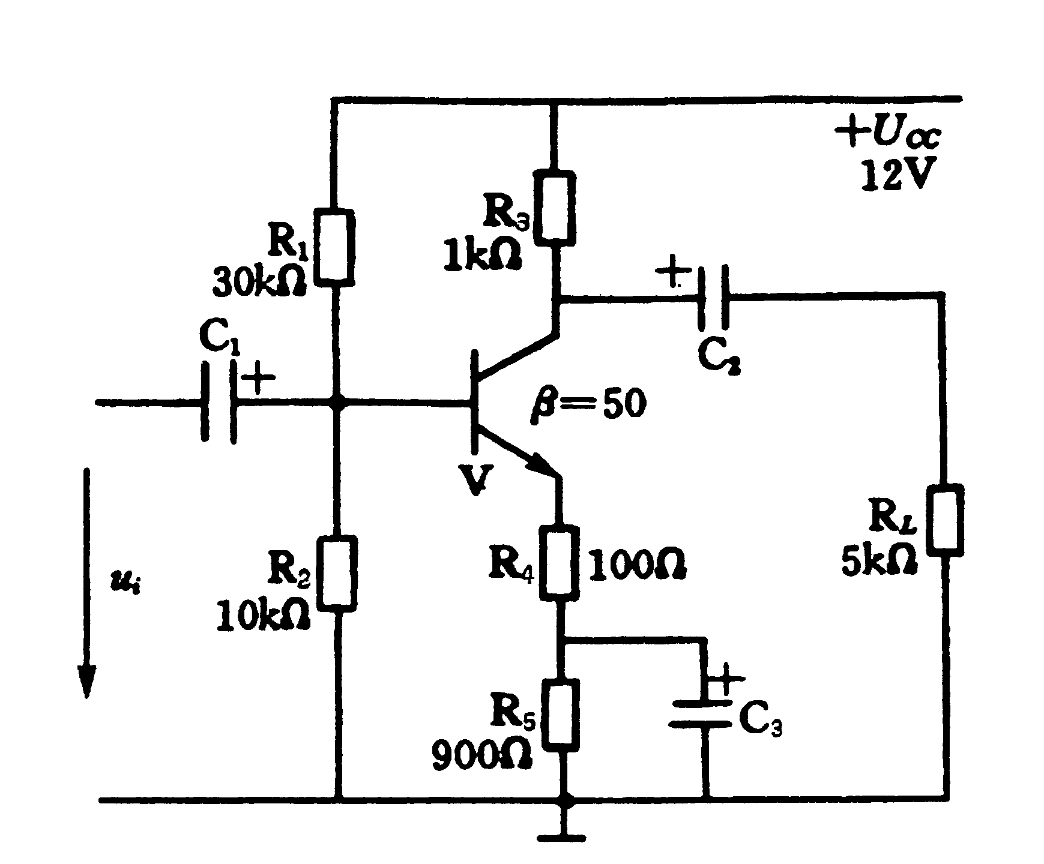
2. 电路如图所示是一个OTL互补对称功率放大电路，试问：
(1)如果静态工作时，a点的电压U₀不等于$\frac{U_{\text{CC}}}{2}$，应如何调整?
(2)如果发现输出电压u₀波形产生交越失真，应如何调整?
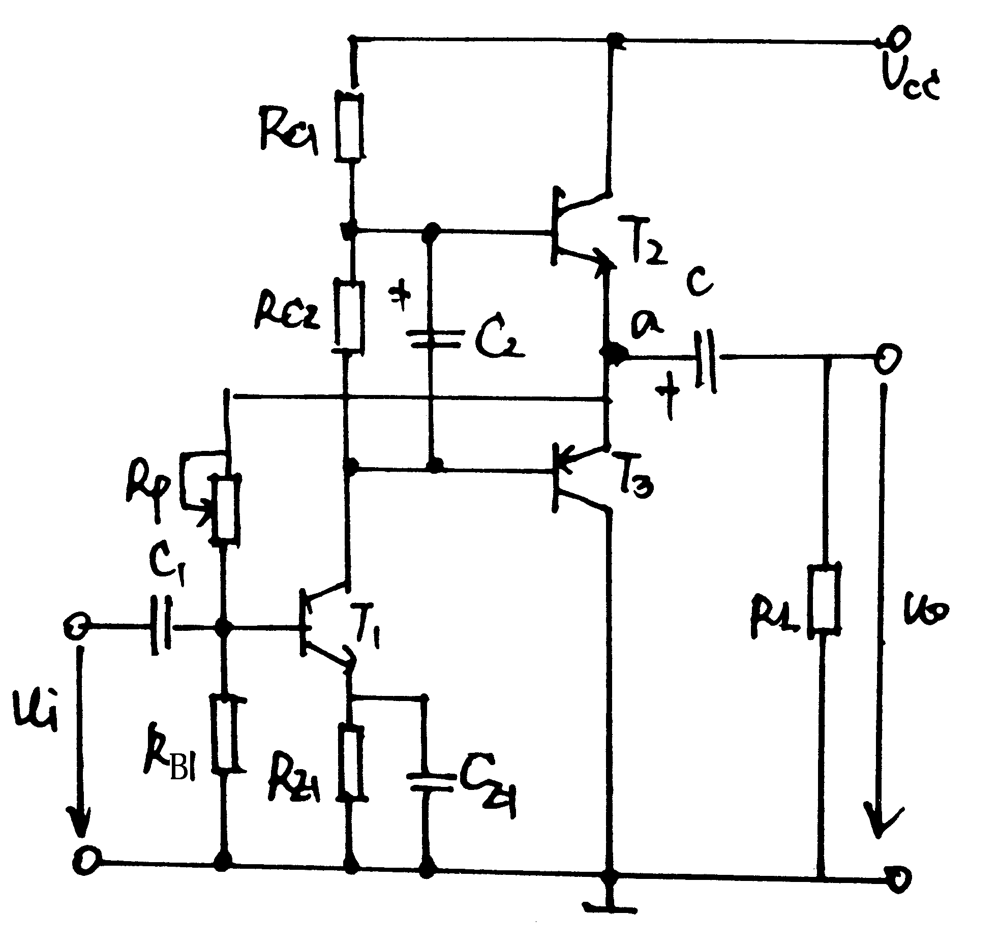

3. 电路如图所示。
(1)写出Q_{n+1}的表达式。
(2)若使Q端为1，A端、B端应为何值?
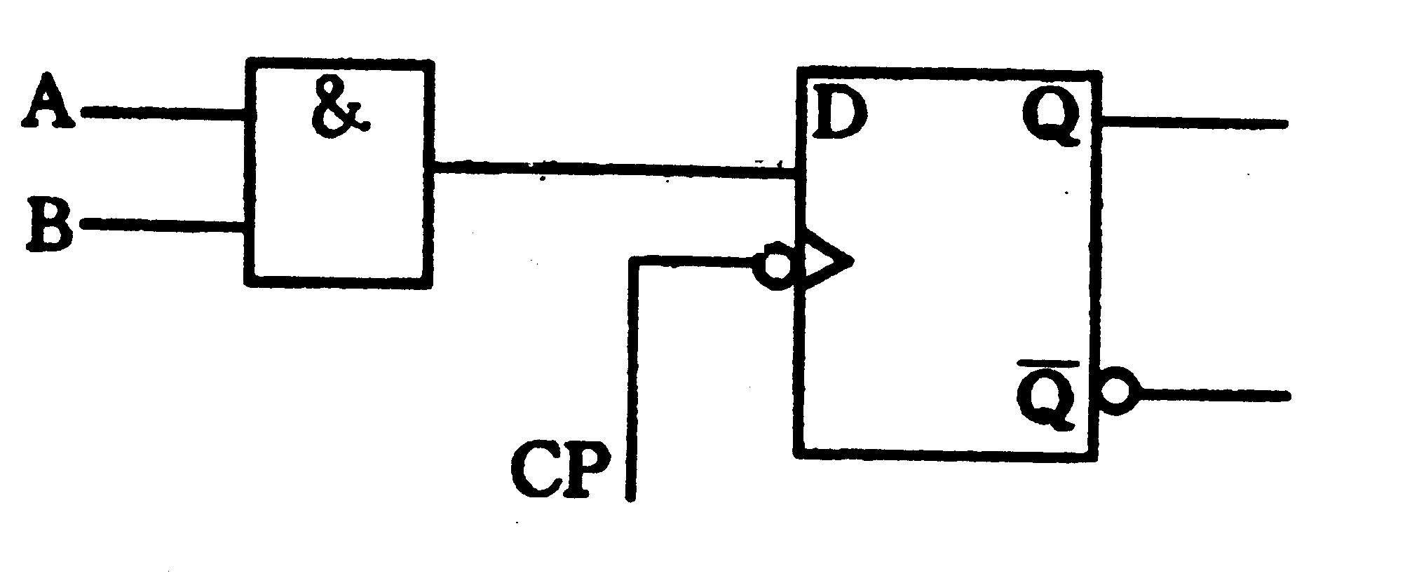
五、综合应用题(第1题12分，第2题14分，共26分)
1. 如图所示单稳态触发电路中，若电路V_{CC}=10V，R_{L}=33kΩ，R=10kΩ,C=0.1μF，则在图示输入脉冲v_{I}作用下，其电容上电压v_{c}及输出电压v_{o}的波形是怎样的?请画出波形图。请计算出这个单稳触发器的输出脉冲宽度t_{PO}为何值?
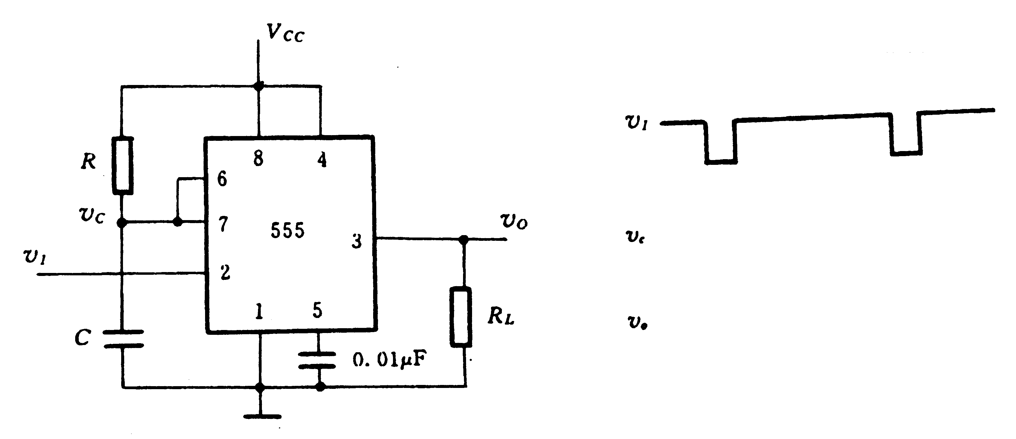
2. 由JK触发器构成的两位二进制异步计数器如图(a)所示，其初始状态为Q₀=Q₁=1。试求：
(1)对照C画出输出Q₀,Q₁的波形；
(2)列出其计数状态表，判断是加法还是减法计数器。
